**IM在线聊天**

**名词定义**

**用户ID**： 本系统的用户ID，如果是游客请按照一定的规则随机生成。  
**房间ID**：为了兼容一对一或是一对多的不同业务场景，用户每发起一次聊天都会为其分配一个房间ID。

**业务ID**：为了兼容不同的业务渠道，因此引入了一个业务ID的概念，不同的业务具有不同的ID。

**消息管理器**：用户聊天消息管理器用于存储历史消息记录，依托于用户ID+房间ID+业务ID进行消息识别，可以查询用户不同纬度的消息内容。

**心跳检测：**服务器会间隔5分钟检测一次心跳，5分钟内没有收到心跳消息则视为链接中断，主动关闭链接。

**断线重连**：每次断线之后都需要再走一次登录命令。

**数据交互格式全局定义**

|  |
| --- |
| 消息交互，采用一问一答的形式 |

请求格式：

|  |
| --- |
| JSON {  "cmd": "login", //命令枚举协议值  "seq": "1734337505236", //请求时序,是字符串,保证唯一性  "data": "" //请求业务数据,json 字符串 } |

返回格式：

|  |
| --- |
| JSON {  "cmd": "login", //命令枚举协议值  "seq": "1734337505236", //请求时序，请求时候携带的时间戳，是字符串  "response":{  "code": 200, //状态码，200成功，401 没有登录，402 token过期，500 失败或报错  "message": "success", //失败时候的错误提示  "data": "", //业务返回数据,json字符串  "trace": "355e5bf7114184e27751fc84d201dfaf" //请求流水，前端不用管  }  } |

**业务ID定义**

|  |  |
| --- | --- |
| **业务编码** | **解释** |
| 101 | 在线客服业务 |
|  |  |
|  |  |

**CMD命令枚举值**

|  |  |
| --- | --- |
| **协议名** | **解释** |
| heartbeat | 心跳 |
| exit | 用户退出 |
| enter | 用户加入 |
| login | 用户登录，登录成功后会返回用户的房间编号 |
| adminLogin | 客服登录，客服账号从后台获取 |
| getMsgLog | 获取历史记录 |
| sendMsg | 消息发送和接收 |
| receiveMsg | 被动接收推送消息 |

**接入流程**

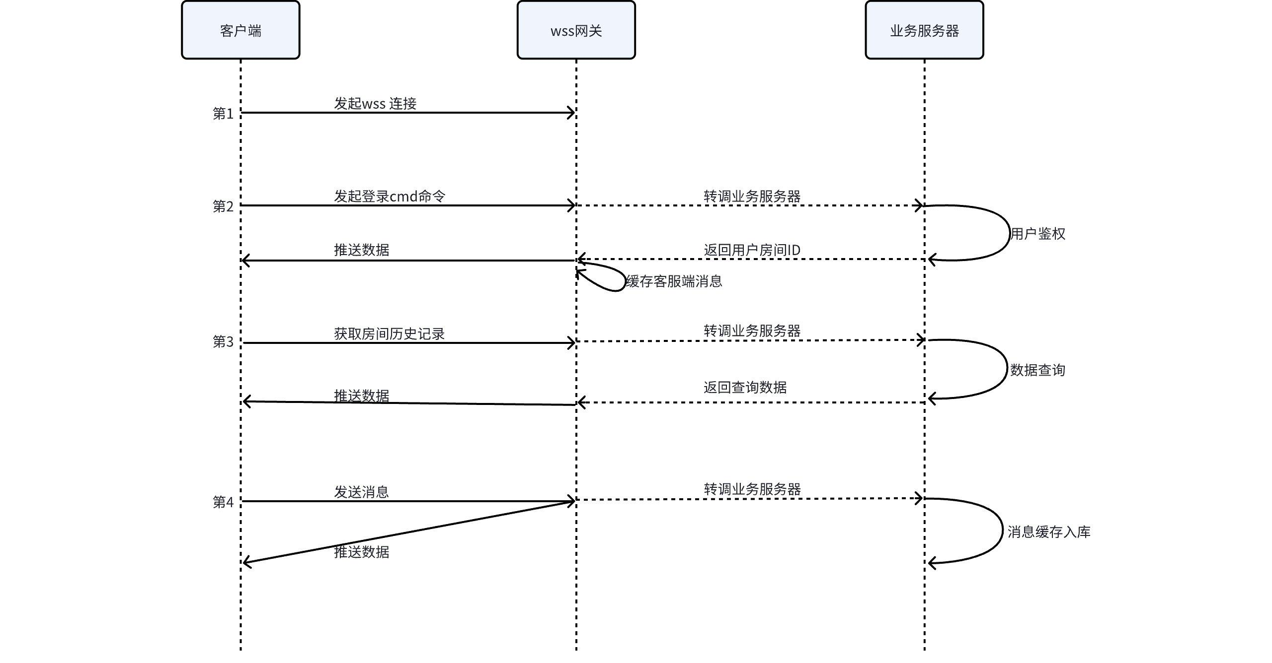

**接口命令定义**

ai参考页面：  
http://8.212.52.109:8102/home/index

心跳

|  |
| --- |
| JSON 请求：  {  "seq":"1734656525001-777503",  "cmd":"heartbeat",  "data":"{}" }  返回： {  "seq": "1734517665479-420977",  "cmd": "heartbeat",  "response": {  "code": 200,  "message": "",  "data": "{}"  } } |

用户登录

|  |
| --- |
| JSON 请求： {  "seq": "1734656047652-611043",  "cmd": "login",  "data": "{\"imAccount\":\"16125001\",\"appID\":101,\"token\":\"\"}" }  返回： {  "seq": "1734656280747-454490",  "cmd": "login",  "response": {  "code": 200,  "message": "success",  "data": "{\"imRoomAddr\":\"ws://127.0.0.1:8089/acc\",\"imRoomId\":\"1734656202045\"}"  } } |

客服登录

|  |
| --- |
| JSON 请求  {  "seq": "1734656047652-611043",  "cmd": "login",  "data": "{\"imAccount\":\"customer-admin-001\",\"appID\":101,\"token\":\"\"}" }  返回： {  "seq": "1734517665479-420977",  "cmd": "adminLogin",  "response": {  "code": 200,  "message": "",  "data": "{}"  } } |

消息主动推送

|  |
| --- |
| JSON 请求 {  "seq": "1734659337620-995422",  "cmd": "sendMsg",  "data": "{\"roomID\":\"1734507325399\",\"messageType\":\"text\",\"message\":\"1111\"}" }  返回 {  "seq": "1734656871318-674470",  "cmd": "sendMsg",  "response": {  "code": 200,  "message": "",  "data": "{}"  } } |

消息被动接收

|  |
| --- |
| JSON  {  "seq": "16125001-1734674623386",  "cmd": "receiveMsg",  "response": {  "code": 200,  "message": "success",  "data": "{\"id\":21,\"imAccount\":\"chatuser-16125001\",\"uidName\":\"111\",\"appId\":\"101\",\"roomId\":\"1734590784918\",\"messageType\":\"text\",\"message\":\"1111\",\"createdAt\":1734674623}"  } } |

历史列表获取

|  |
| --- |
| JSON 请求 {  "seq": "1734656983127-903351",  "cmd": "getMsgLog",  "data": "{\"limit\":20,\"maxID\":0,\"roomID\":\"1734510168609\"}" }  返回 {  "seq": "1734657114498-441838",  "cmd": "getMsgLog",  "response": {  "code": 200,  "message": "success",  "data": "{\"list\":[{\"appId\":\"101\",\"createdAt\":1734656871,\"id\":11,\"imAccount\":\"chatuser-16125003\",\"message\":\"112333\",\"messageType\":\"text\",\"roomId\":\"1734656490259\",\"uidName\":\"z101\"},{\"appId\":\"101\",\"createdAt\":1734656871,\"id\":10,\"imAccount\":\"chatuser-16125003\",\"message\":\"112333\",\"messageType\":\"text\",\"roomId\":\"1734656490259\",\"uidName\":\"z101\"}],\"total\":2}"  } } |